东莞市海心沙资源综合利用中心环保热电厂2M专线改造及安防设备重新授权采购项目技术需求书

1、概述
根据《广东电网PCM设备退运技术方案》工作要求，全网PCM存在设备老旧停产、缺乏备品备件及厂家技术支持情况的设备占比大、故障率高，在一定程度上影响到电网安全运行保障，需计划安排PCM设备逐步退出应用。2025年第二季度涉网安全会议宣贯通知，要求9月份完成东莞地调电厂PCM改2M专线工作（详见附件1：2025年第一季度涉网安全会议宣贯通知）。
海心沙电厂自2021年接入系统并网已运行四年时间，电力网络安全系统重安全防设备基本全部质保或授权全部过期，为保障电力网络系统运行安全，提等级保护安全系数，将质保或授权过期设备重新获报。
2、远动2M专线接入改造实施方案
目前电厂PCM接入系统承载的4W自动化专线通道模型如下：
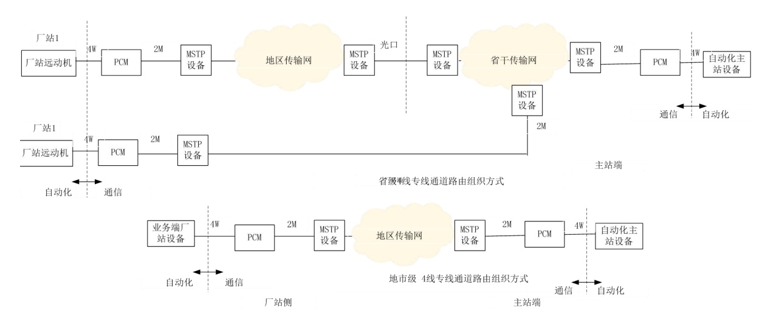
根据《广东电网PCM设备退运技术方案》工作要求，PCM设备进入退运安排阶段，4W专线通道改为2M专线通道，通道模型调整如下：
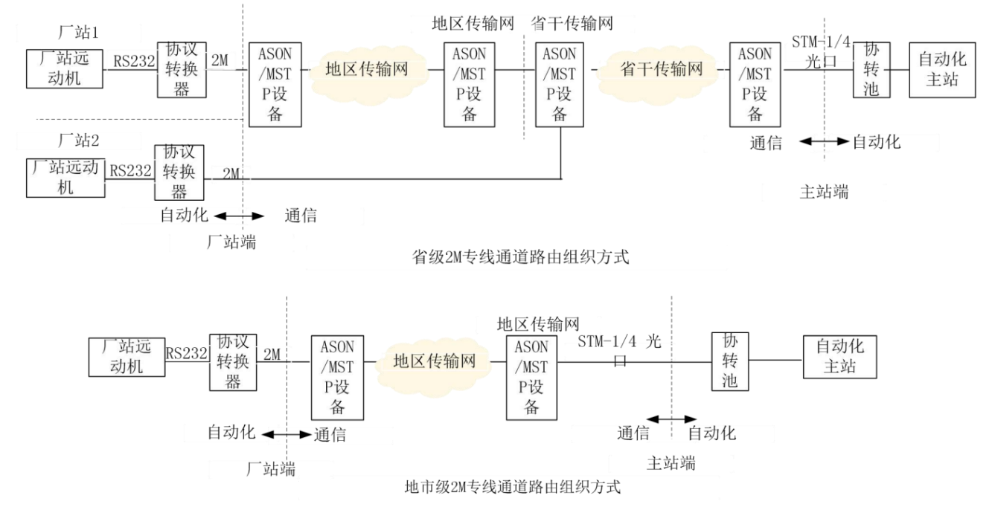
按照以上通道模型调整图纸所示，在本项目中新增两台2M协议转换器，将原有远动系统PCM的线路接到2M协议转换器上，再通过2M协议转换器接入场内SDH设备，并与调度联调，建立2M专线通道，实现远动与地调数据传输。
具体接入拓扑结构如下图所示：
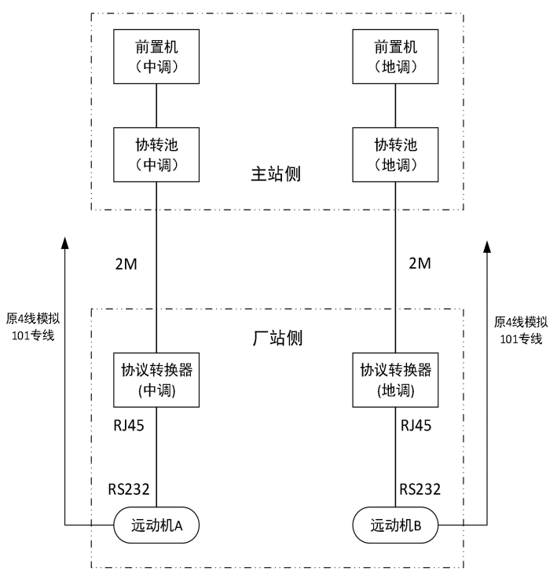

3、2M调度电话接入改造方案
目前，厂内的PCM调度电话接入方式如下：
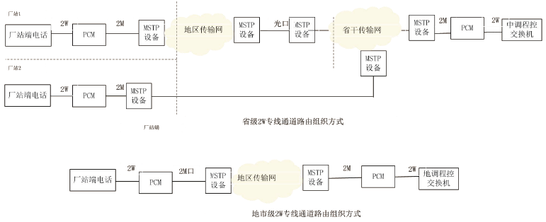
根据《广东电网PCM设备退运技术方案》工作要求，PCM设备进入退运安排阶段，4W专线通道改为2M专线通道，调度电话通道模型调整如下：
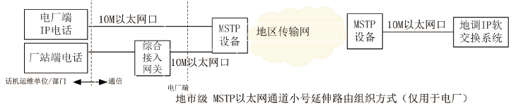
按照以上通道模型调整图纸所示，在本项目中新增两台2M放号网关，将调度电话原有远动系统PCM的线路接入到2M放号网关上，再通过2M放号网关接入场内SDH设备，并与调度联调，建立2M专线通道，实现调度电话与地调语音接入。
具体接入拓扑结构如下图所示：

4、电力网络安全设备运行情况
根据海心沙电厂等级保护评估及年度维保过程中，海心沙电厂电力网络安全设备质保或授权基本到期，具体设备如下（具体设备清单型号见安防设备清单）：日志审查装置、入侵检测装置、无线防御装置、态势感知感知装置。

5、项目工程量清单
1.PCM装置改2M专线技改及调度电话技改设备清单（包括但不限于以下清单）
序号 | 名称 | 型号 | 单位 | 数量
1 | 2M专线协议转换器 | 1个上行接口插槽  3个下行接口插槽  支持FXS（用户线）、FXO（环路中继）、EM2/4线、热线电话、磁石电话、载波中继、2/4线中继  支持数据业务类型 以太、V.35、CE1、RS232、RS485、RS422 | 台 | 2
2 | 2M调度电话放号网关 | 支持模拟终端接入数字调度交换机,接口应符合《YDN 065-1997 》10.2.3 要求。同时支持以太网接口、FXO接口、E1 接口和STM-1接口。 | 台 | 2
- 电力网络安防设备清单（授权服务1年）
序号 | 名称 | 型号 | 数量
1 | 酷迪日志审查系统 | HD-LAS/V2.0 | 3台
2 | 捷普入侵检测系统 | JIDS/V3.0 | 1台
5、项目实施服务要求
5.1实施单位应当熟悉《二十五项反措》中关于网络安全及电力通讯方面反措内容，熟悉东莞市电力调度监控系统网络安全管理、通讯系统技术防护要求、事故处理流程及“两票制度”，具备相应的服务能力和经验。
5.2实施单位应该熟悉东莞调度网络安全专业及通讯专业分工任务，能独立与东莞地调网络安全、通讯专业、自动化专业就本项目进行业务沟通。
5.3 对于远动系统2M专线技改，实施单位在广东电网系统内不少于两个项目的实施案例，并以调度自动化专业调试验收为准。

6、附件
附件1：《广东电网有限责任公司东莞供电局关于开展地调直采电厂及用户站接入地调主站通道升级改造的函》
附件2：《关于印发广东电网PCM设备退运技术方案的通知》

